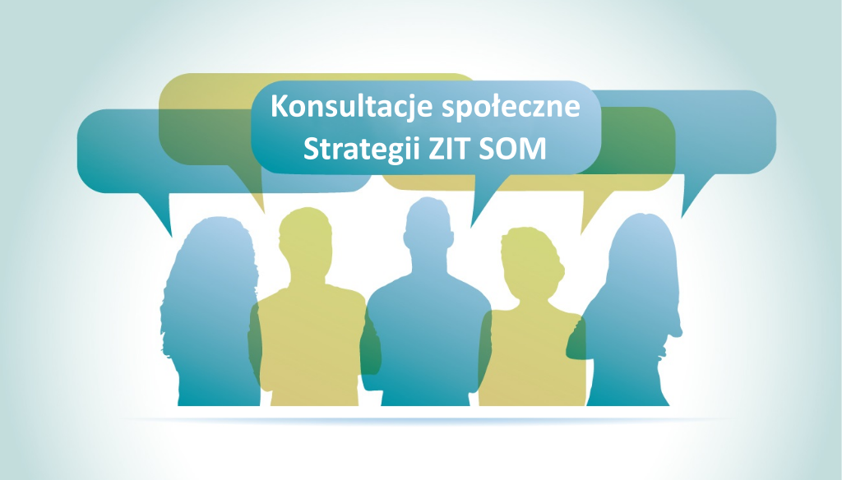
Instytucja Pośrednicząca Zintegrowanych Inwestycji Terytorialnych - Stowarzyszenie Szczecińskiego Obszaru Metropolitalnego zaprasza do udziału w konsultacjach społecznych aktualizacji Strategii Zintegrowanych Inwestycji Terytorialnych Szczecińskiego Obszaru Metropolitalnego (ZIT SOM) w ramach Regionalnego Programu Operacyjnego Województwa Zachodniopomorskiego 2014-2020.
Strategia ZIT SOM jest podstawowym dokumentem określającym zidentyfikowane potencjały rozwojowe obszaru metropolitalnego w sferze gospodarczej, społecznej, transportowej oraz klimatycznej.
Celem niniejszych konsultacji jest zebranie opinii i uwag na temat dokumentu oraz zadań zaplanowanych do realizacji. Zebrane informacje zostaną rozpatrzone w toku prac nad dokumentem, a zaktualizowana Strategia ZIT SOM zostanie przedłożona do ustawowego zaopiniowania przez Ministra właściwego ds. rozwoju regionalnego oraz Instytucję Zarządzającą RPO WZ 2014-2020.
Konsultacje dokumentu trwać będą do 28 września 2018 r.
Wszelkie informacje znajdują się pod adresem:
http://zit-som.szczecin.pl/index.php/aktualnosc/438-zapraszamy-do-konsultacji

Państwa uwagi na temat Strategii ZIT SOM prosimy przesyłać na załączonym formularzu na adres e-mail: zit@som.szczecin.pl
W przypadku pytań lub wątpliwości dotyczących założeń Strategii ZIT SOM prosimy kontaktować się z Biurem ZIT za pośrednictwem poczty elektronicznej lub nr telefonu 91 421 71 60.

